计算机与软件工程学院开展实习就业基地调研走访及挂牌工作
本网讯 为进一步加强我院校外实习就业基地建设，促进校企间的合作与交流，为学生的实习和就业工作打下良好的基础。1月8日，计算机与软件工程学院学工主管袁卫家，15级辅导员范劭兴、随小莉一行三人到安徽博瑞软件有限公司调研走访，并举行了挂牌仪式。
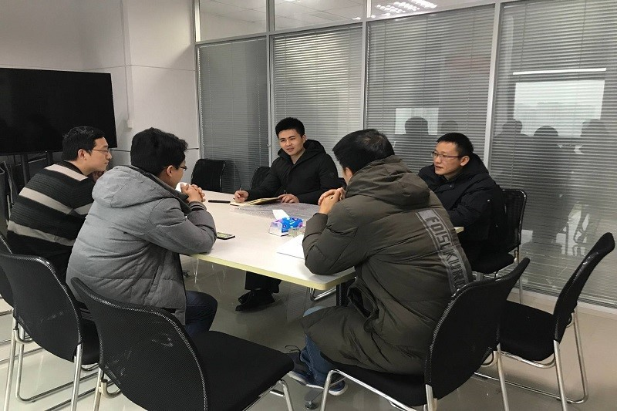
（图为校企双方走访座谈中）
此次调研走访座谈中，走访小组仔细听取了企业负责人对IT行业市场情况、企业用人需求情况、人才培养模式等方面的反馈，企业负责人对我院重视教学与人才培养、关心学生实习就业、积极走访联系企业的行为表示赞赏，希望与我校建立更加紧密的合作关系，并愿意作为毕业生实习和就业基地，拓宽加深合作领域。袁卫家老师就我院的专业建设、毕业生情况等做了详细介绍，双方就实习岗位设置、学生职业规划和就业创业能力培养等方面交换了意见，希望双方在加强人才培养方面探索与合作的同时，加强深层次、多元化的合作，为社会和行业共同培养适应现代社会需要的高素质人才。最后，校企双方进行实习就业基地挂牌仪式。
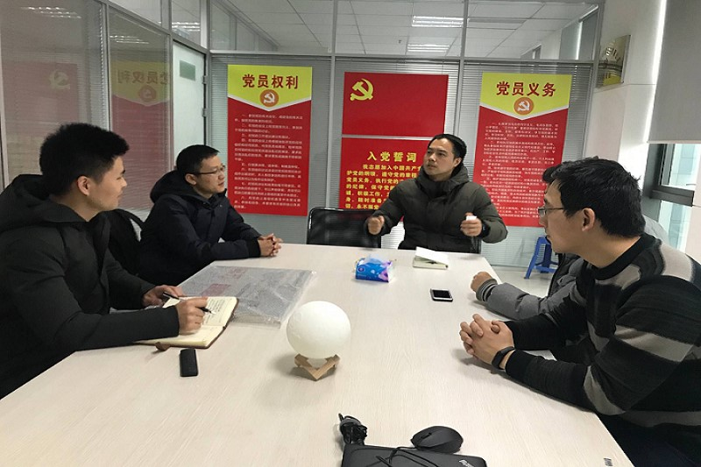
（图为企业负责人介绍企业人才培养模式）
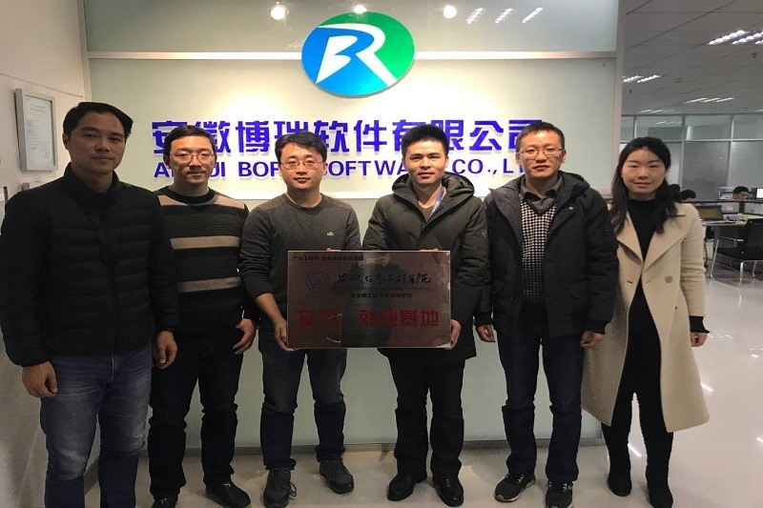
（图为校企双方进行实习就业基地挂牌仪式）
此次调研走访及挂牌工作促进了校企之间的相互了解，收集了企业及学生对学院的意见和建议，有助于产、学、研人才培养模式的深入进行，对拓展毕业生实习和就业平台有着重要意义。
（图、文/随小莉 校/张璐璐 审/袁卫家）

附链接网址：https://www.aiit.edu.cn/info/127819

